Московский авиационный институт

(государственный технический университет)

**Факультет прикладной математики и информационных технологий**

Кафедра теории вероятности и компьютерного моделирования

**ЛАБОРАТОРНАЯ РАБОТА №4**

**ОТЧЕТ**

**по теме**

**«Оценивание параметров регрессии»**

**VII семестр**

Студент: Бабичева А. Д.

Группа: М8О-404Б-17

Руководитель: Горяинов А. В.

Оценка:___________________

**Москва, 2020**

**Формулировка задания**

Необходимо для двух зависимых признаков оценить параметры регрессии с помощью МНК, подобрав экспериментально степень многочлена регрессии, посчитать коэффициент детерминации.

Для остатков проверить гипотезу об их гауссовости.

Добавить в выборку выбросы и оценить параметры регрессии с помощью МНК, Тьюки и Хьюбера.

**Теоретическое обоснование**

МНК-оценка:

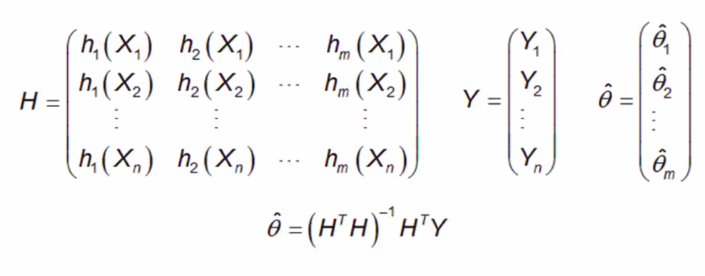М-оценки Тьюки и Хьюбера:

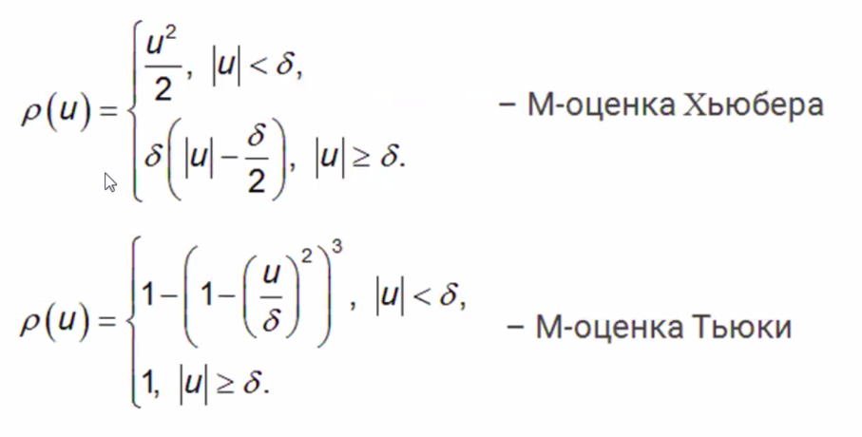

Гипотеза будет проверяться критериями Хи-квадрат и Колмогорова-Смирнова.

Для всех критериев гипотеза будет приниматься на уровне доверия 0.95.

**Данные**

Для работы я выбрала признаки: количество желающих посмотреть аниме и рейтинг аниме, где первый зависит от второго.

Зависимость:

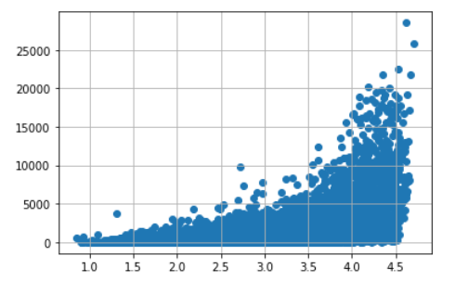

**Код программы**

*МНК*

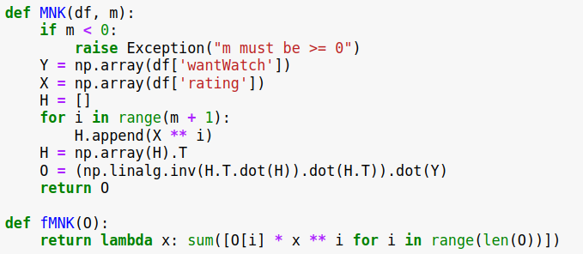

*Коэффициент детерминации:*

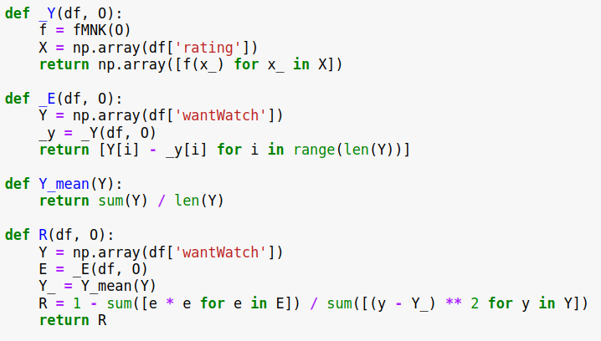

*Оценка Хьюбера*

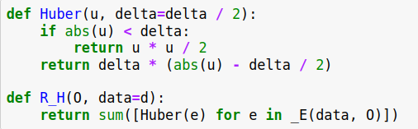

*Оценка Тьюки*

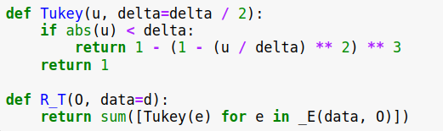

*Критерий Хи-квадрат Пирсона*

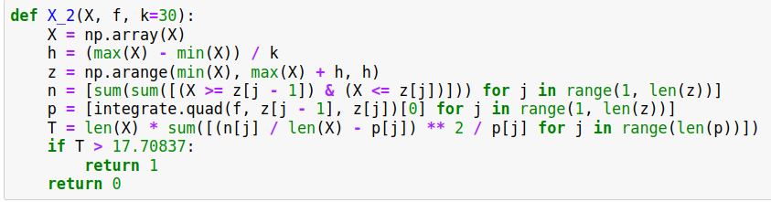

*Критерий Колмогорова-Смирнова*

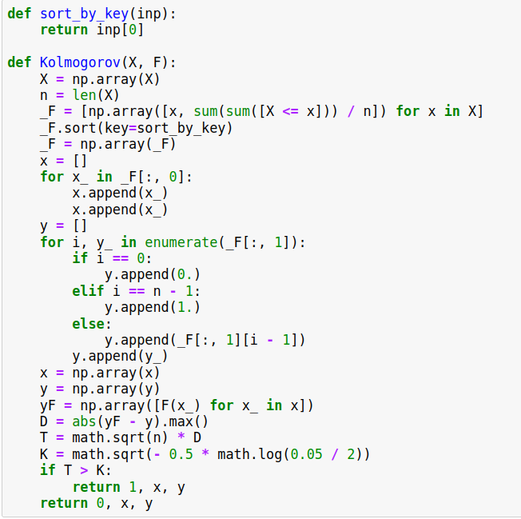

**Результаты**

МНК 3-ей степени:

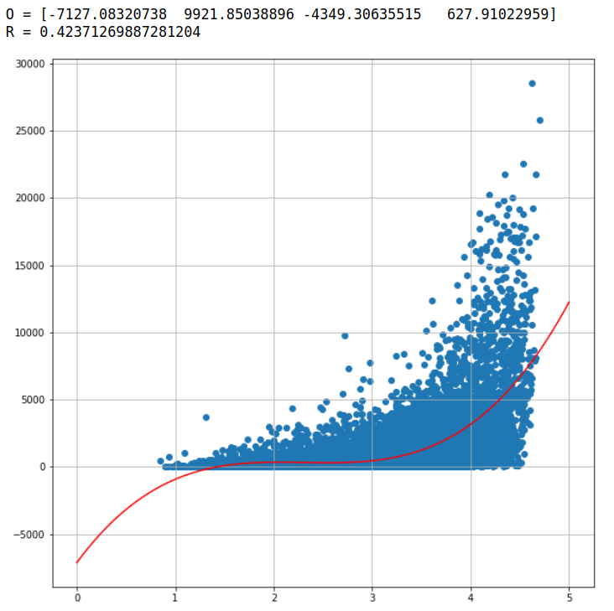Гипотеза была отвергнута обоими критериями.

Сравнение плотностей вероятности:

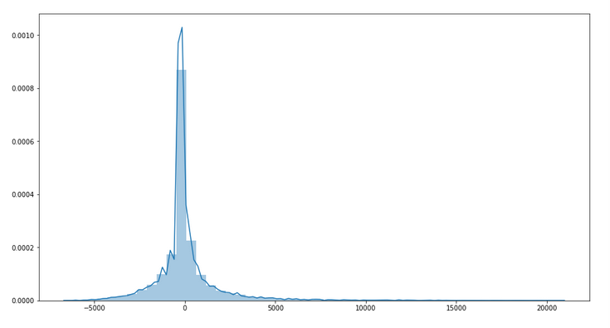

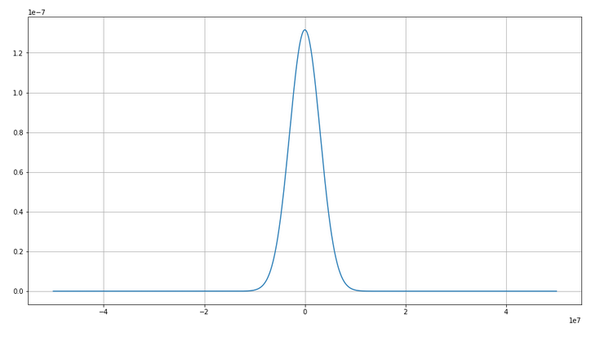Сравнение функций распределения:

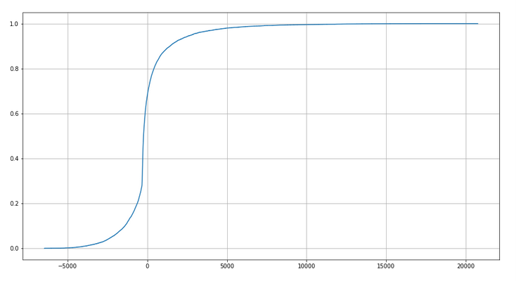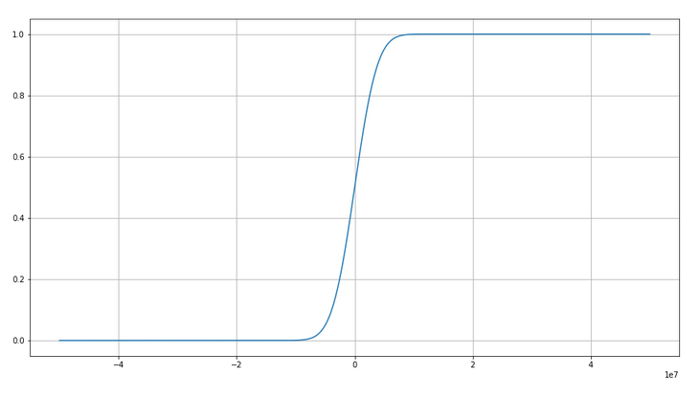МНК с выбросами:

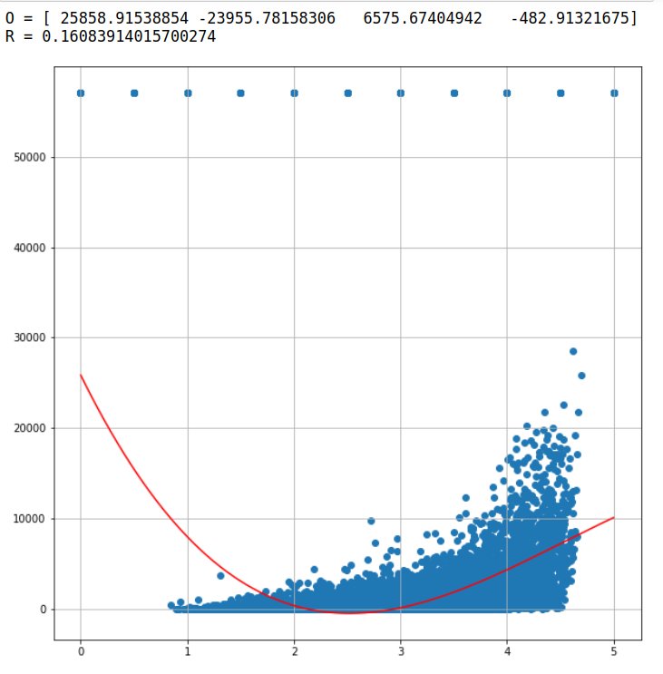Хьюбер с выбросами:

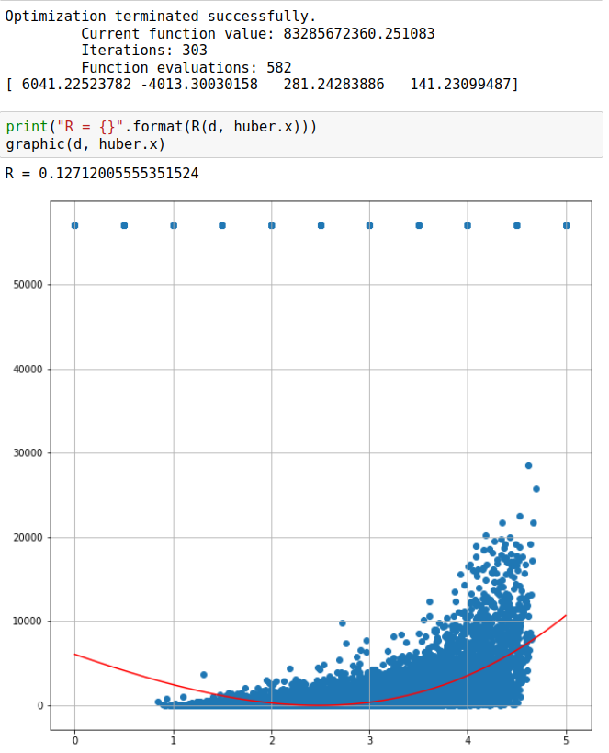

Тьюки с выбросами:

